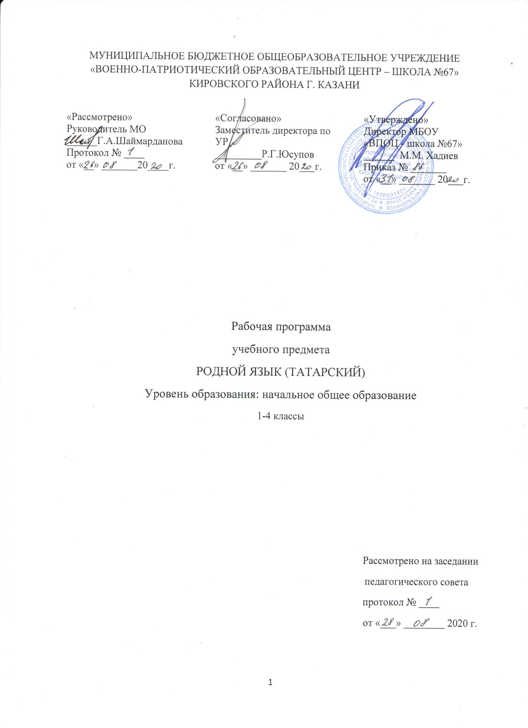

Пояснительная записка
Нормативную правовую основу настоящей программы по учебному предмету «Родной язык (татарский)» составляют следующие документы:
- Федеральный закон от 29.12.2012 №273-ФЗ “Об образовании в Российской Федерации»;
- Закон РТ от 22.07.2013 №68-ЗРТ «Об образовании»;
3. Закон Российской Федерации от 24 июля 1998 г. «О языках народов Российской Федерации» (в редакции Федерального закона № 126-ФЗ);
4. Федеральный закон от 03.08.2018 №317-ФЗ “О внесении изменений в статьи 11 и 14 Федерального закона “Об образовании в Российской Федерации”
5.Федеральный государственный образовательный стандарт начального общего образования (утвержден Приказом Минобрнауки России от 17.12.2010 №1897) зарегистрирован в Минюсте РФ 11.02.2011 г. Регистрационный № 19644.
6. Примерная рабочая программа учебного предмета «Татарский язык (неродной)»
для общеобразовательных организаций с обучением на русском языке. Автор: Р. З. Хайдарова, К. С. Фатхуллова, Г. М. Ахметзянова. Одобрена решением федерального учебно-методического объединения по общему образованию (протокол от 16 мая 2017 г. № 2/17).
7.Учебный план МБОУ «ВПОЦ–школа №67» Кировского района города Казани на 2020/2021 учебный год.
8. Учебник: Министерства образования и науки Республики Татарстан рекомендованный Р. З. Хайдаровой, Н. Галиевой для 1-го класса" Веселый татарский язык” - первый класс четырехлетней начальной школы. Учебник для образовательных организаций начального общего образования с обучением на русском языке (Казань:Татармультфильм, 2012).
Учебник: Министерством образования и науки Республики Татарстан рекомендованный для 2 класса Р. З. Хайдаровой, Н. Галиевой, Г. М. Ахметзяновой в ее авторстве учебник “Веселый татарский язык”, вторая четырехлетняя начальная школа. Учебник для образовательных организаций начального общего образования с обучением на русском языке, Казань:Татармультфильм, 2013.
Учебник: Министерством образования и науки Республики Татарстан рекомендованный для 3 класса Р. З. Хайдаровой, Г. М. Ахметзяновой, Л. А. Гиниятуллиной ее авторстве учебник “Веселый татарский язык” является 3-м по счету четырехлетней начальной школы. Учебник татарского языка и учебы для русских детей класса в 2-х частях (Казань: Татармультфильм, 2013).
Учебник: Министерством образования и науки Республики Татарстан рекомендованный для 4 класса Р. З. Хайдаровой, Г. М. Ахметзяновой, Л. А. Гиниятуллиной в ее авторстве-учебник "Татарский язык" в 2-х частях (Казань:Татармультфильм, 2014).
1. Место предмета в базисном плане
На изучение предмета « Родной язык (татарский)» отводится 2 часа в неделю во всех классах начального общего образования. В 1-м классе на уроки родного языка отводится 66 часов, во 2-ом классе – 70 часов, в 3-ем классе – 70 часов, в 4-ом классе – 70 часов. Всего 276 часов.
2. Планируемые результаты обучения 1-4 классы
В соответствии с заданными целями, в 1- 4 классах планируются личностные, метапредметные, предметные результаты обучения
К личностным результатам освоения программы по родному языку (татарскому) относятся:
– духовно-нравственное развитие и воспитание обучающихся, предусматривающее принятие ими моральных норм, нравственных установок, национальных ценностей;
– ценностное отношение к своей малой Родине, к традициям, государственной символике,
– сформированность чувства прекрасного и эстетических чувств на основе знакомства с татарской культурой.
К метапредметным результатам обучения родному языку (татарскому) относятся:
– формирование основ умения учиться и способности к организации своей деятельности – умение принимать, сохранять цели и следовать им в учебной деятельности, планировать свою деятельность, осуществлять её контроль и оценку, взаимодействовать с педагогом и сверстниками в учебном процесс;
– способность к самообразованию и самовоспитанию.
Предметные результаты обучения родному языку (татарскому) в 1-4 классах по каждой изучаемой теме приводятся в тематическом планировании в графе характеристика основных видов деятельности учащихся. По видам речевой деятельности предусматриваются следующие результаты:
* в говорении
– вести разговор с собеседником, задавая простые вопросы и отвечать на вопросы собеседника: расспрашивать о чём-либо; попросить о чём-либо и отреагировать на просьбу собеседника; начать, продолжить и завершить разговор;
– воспроизводить наизусть тексты рифмовок, стихотворений, песен;
– пересказывать услышанный/ прочитанный текст;
– составлять собственный текст аналогии;
– осознанно строить речевое высказывание в соответствии с коммуникативными задачами;
– выражать суждение относительно поступков героев;
- в аудировании
– понимать на слух речь учителя по ведению урока, высказывания одноклассников, небольшие тексты и сообщения, построенные на изученном речевом материале;
– понимать на слух информацию, которая содержится в предъявляемом тексте; передавать его содержание по вопросам.
- в чтении
– соотносить графический образ слова с его звуковым образом;
– соблюдать орфоэпические и интонационные нормы чтения; интонационное выделение знаков препинания;
– извлекать конкретную информацию из прочитанного;
– формулировать простые выводы на основе информации, которая содержится в тексте;
– прогнозировать содержание книги по ее названию и оформлению, содержанию сообщения;
– самостоятельно определить тему, главную мысль; деление текста (сообщения) на смысловые части, их оглавление;
– догадываться о значении незнакомых слов по сходству с русским языком, по контексту.
- в письме
– воспроизводить графически и каллиграфически корректно все буквы татарского алфавита; (полупечатное написание букв, буквосочетаний, слов);
– соотносить графический образ слова с его звуковым образом;
– отличать буквы от транскрипционных значков; сравнивать и анализировать буквосочетания и их транскрипцию;
– выполнять лексико-грамматические упражнения;
– отвечать письменно на вопросы;
–писать краткое поздравление (с днем рождения, с праздником) с опорой на образец;
–писать по образцу короткое письмо другу, сообщать краткие сведения о себе, запрашивать аналогичную информацию о нем.
3.Основное содержание учебного предмета
1-4 классы
Давайте познакомимся! Знакомство с одноклассниками, учителем, персонажами детских произведений: имя, возраст. Приветствие, прощание (с использованием типичных фраз и татарского речевого этикета).
Моя школа и мой класс. Учебные предметы, школьные принадлежности. Учебные занятия, отметки, домашние задания. Школьная библиотека.
Я и моя семья. Члены семьи, их имена, профессии, возраст, внешность, черты характера, увлечения/хобби.
Помощь родителям. Как я помогаю родителям? Совместный домашний труд. Оценка своей деятельности.
Мой день. Распорядок дня. Гигиена. Здоровье.
Покупки. В магазине продуктов, одежды, посуды. На рынке.
В столовой. В школьной столовой. Любимая еда. Мы накрываем стол.
Я и мои друзья. Имя, возраст, внешность, характер, увлечения. Совместные занятия. Письмо другу.
Праздники. День рождения, Новый год, 8 Марта, День мам. Национальные традиции татарского и русского народов. Подарки. Поздравления.
Спорт и спортивные игры. Летние, зимние виды спорта. Спортивные кружки.
Моя Республика. Общие сведения: название, символика, национальности, столица, города. Транспорт. Достопримечательности.
Природа родного края. Времена года. Погода. Экология. Дикие и домашние животные, птицы. Любимое домашнее животное.
Поездки и путешествия. Летний отдых. Отдых ззимой. Отдых на море. Отдых в деревне. Выдающиеся представители татарского народа. Детские писатели и поэты. Детский фольклор (рифмовки, считалки, скороговорки, загадки, сказки).
Лингвистические знания и навыки
Графика, каллиграфия, орфография.
Татарский алфавит. Звуко-буквенные соответствия. Знаки транскрипции. Основные правила чтения и орфографии. Написание слов лексического минимума, соответствующих произношению и не соответствующих произношению. Перенос слов. Заглавная буква в начале предложения и именах собственных. Знаки препинания в конце предложения
(точка, вопросительный и восклицательный знаки).
Фонетическая сторона речи.
Звуки и звукосочетания татарского языка. Закон сингармонизма. Слоав с твердыми и мягкими гласными, а также слова, не подчиняющиеся закону сингармонизма; слова активного словаря с гласными ә, ү, ө , ы , э, о; сложные слова (көньяк, төньяк, кулъяулык); слова со специфичными согласными звуками [къ], [гъ], [w], [җ], [ң], [һ], [ч] [‘] (гамза), слова с двойными согласными (аккош, китте). Произношение слов с я, ю, е: ярата [йа°рата], яши [йәши], юл [йул], юкә[йүкә], ел [йыл], егет [йэгэт]. Чередование
согласных звуков (к//г, п//б). Нормы произношения: долгота и краткость гласных, оглушение звонких согласных в конце слога или слова. Ударение в слове, фразе. Особенности словесного ударения в вопросительных и отрицательных местоимениях, в глаголах отрицательной формы и в глаголах повелительного наклонения. Ритмико-интонационные особенности повествовательного, побудительного и вопросительного предложений. Интонация перечисления. Интонация приветствия, прощания, обращения,
поздравления, извинения, просьбы, приказа.
Лексическая сторона речи.
Лексические единицы, обслуживающие ситуации общения в пределах тематики начальных классов образовательной организации для двустороннего (рецептивного и продуктивного) усвоения; простейшие устойчивые словосочетания, оценочная лексика и речевые клише как элементы речевого этикета, отражающие культуру татарского народа. Слова - названия предметов, их признаков, действий предметов. Общие слова для татарского и русского языков. Интернациональные слова (например, компьютер, фильм). Начальное представление о словообразовании: парные (савыт-саба), сложные (ташбака) и составные (салават күпере) слова.
Грамматическая сторона речи.
Имена существительные. Изменение существительных по числам. Изменение существительных по падежам. Изменение существительных по принадлежости. Собственные имена существительные. Имена прилагательные в положительной, сравнительной и превосходной степенях. Местоимения личные, вопросительные, указательные (бу, теге, менә). Количественные числительные до 100, порядковые числительные до 100. Изменение глаголов настоящего, прошедшего определенного и
неопределенного времени по лицам и числам. Неопределенная форма глагола с модальными словами кирәк (кирәк түгел), ярый (ярамый). Наречия времени (бүген, иртәгә, кичә, иртән). Наречие места (монда). Наиболее употребительные послелоги: белән, турында, өчен, кебек, соң, аша. Послелоги с существительными и местоимениями. Послеложные слова (өстендә, янында). Частицы (-мы/-ме, түгел, әле). Основные коммуникативные типы предложений: повествовательное, вопросительное, побудительное. Особенности порядка слов в татарском предложении. Простые распространенные предложения. Предложения с однородными членами. Предложения с союзами һәм, ә, ләкин, чөнки.

